附件

专业技术人员电子注册证书样式

一、注册监理工程师
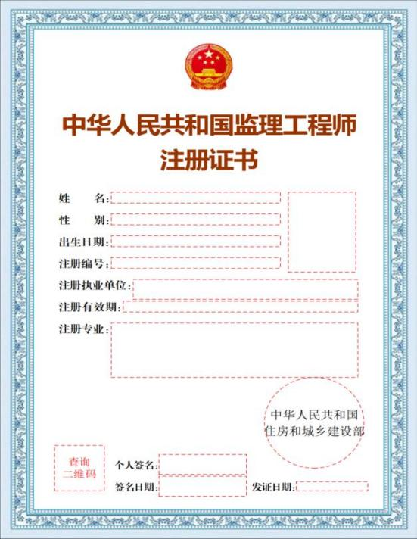

二、勘察设计注册工程师 1.一级注册结构工程师
2.注册电气工程师（发输变电） 3.注册电气工程师（供配电）
4.注册公用设备工程师（动力）
5.注册公用设备工程师（给水排水） 6.注册公用设备工程师（暖通空调） 7.注册化工工程师
8.注册土木工程师（岩土）



三、一级注册造价工程师


